**TP WINDOWS SERVER 2019**

Avant de commencer le TP, la première chose à faire, est de mettre en place un routeur virtuel dans le logiciel VirtualBox Nat Network, qui permettra aux 2 machines virtuelles de pouvoir communiquer et d’avoir accès à internet en même temps.

1. Ctrl + H, afin d’ouvrir la fenêtre de network manager
2. Dans Nat Networks, créer un nouveau routeur virtuel
3. Désactiver l’option DHCP du routeur car elle ne sera pas utilisé

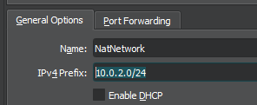

On crée les 2 VM, serveur et client

| Spec | serveur | client |
| --- | --- | --- |
| RAM | 2 | 8 |
| cores | 2 | 4 ou 6 |
| Espace disque | 15 | 50 |
| type | Expérience bureau | Pro N |
| OS | Win Server 2019 | Win 10 |

On connecte les 2 VM au routeur virtuel créé à travers la configuration de la carte réseau

Dans la VM serveur

Avant de procéder à l’installation des rôles et fonctionnalités on met à jour l’OS serveur

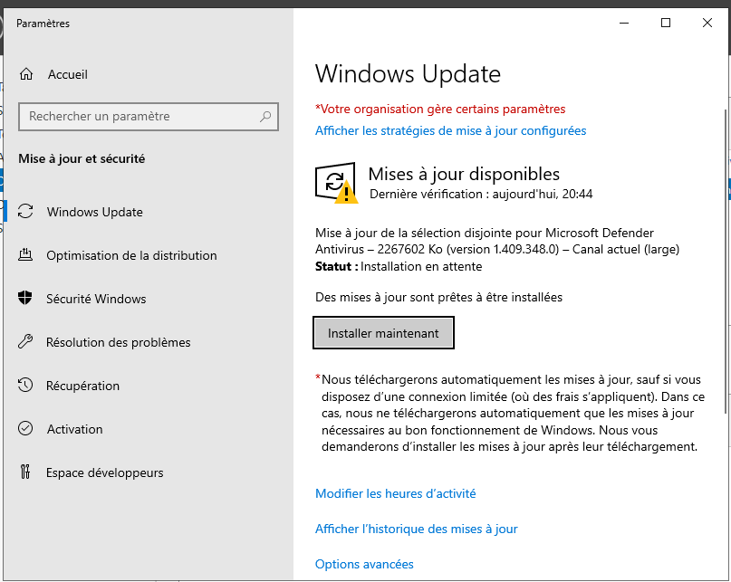

Ensuite on fixe une adresse IP au serveur situé dans le même réseau que l’adresse passerelle du routeur virtuel créé

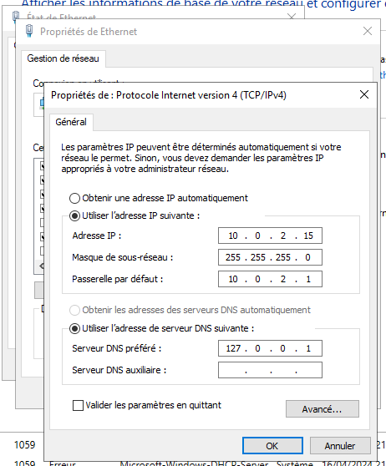

**Il faut plutôt mettre le DNS de google, afin de pouvoir installer les fonctionnalités, et quand on aura installer la fonctionnalité du serveur DNS, l’adresse DNS du serveur changera toute seule en loopback**

Passerelle: adresse de l’interface du routeur

DNS: loopback

Finalement on change le nom du serveur afin qu’il soit lisible

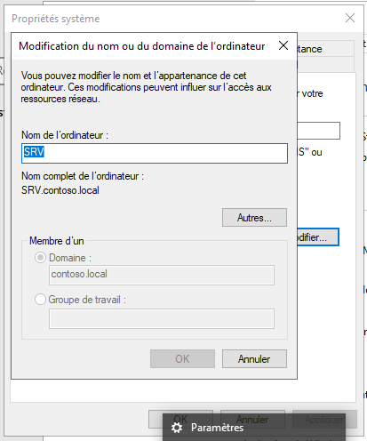

On procède à l’installation des rôles et des fonctionnalités

**Dans gérer, ajouter des rôles et des fonctionnalités, on installe les fonctionnalités DNS, AD DS, et DHCP**

Dans le “drapeau” (Tâches à accomplir) on configure le contrôleur de domaine, et on appellera le domaine **contoso.local**, ensuite on redémarre l’ordinateur pour que le changement prennent effet

Ensuite on va configurer fonctionnalité DNS du serveur

2 notions importantes sont les zone de recherche directes et les zone de recherche inversées de résolution qui peuvent être créés

La configuration du DNS va automatique faire changer les options de la carte réseau en loopback en DNS, la raison est

Les requêtes internet des machines clientes doivent passer par le serveur d’abord, le serveur va essayer de résoudre les requêtes et sinon il va utiliser le serveur DNS de google

Une fois le DNS mis en place, on procède à la création des utilisateurs dans le AD DS

**Dans outils, Utilisateurs et ordinateurs Active Directory**

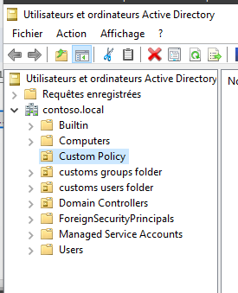

Windows Server fonctionnent suivant la logique des groupes d’objets, les paramètres appliqués sur le même dossier d’objet ou d’unité d’organisation s’appliquent à tout les utilisateurs ou ordinateurs contenu dans l’unité d’organisation

Comme dans l’image, on crée une nouvelle unité d'organisation qu’on appelle customs users folder comme dans le TP

Dans laquelle on crée un utilisateur

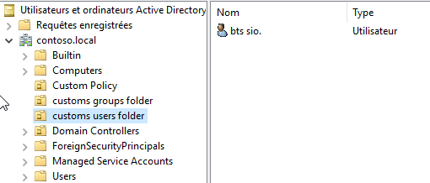

Maintenant je vais passer à la configuration de la VM client

On doit d’abord changer l’adresse IP du serveur DNS, et mettre l’adresse du serveur

Ensuite, il faut changer le nom de la machine à win10 par exemple, enfin, il faut changer le domaine de l’ordinateur. Et redémarrer

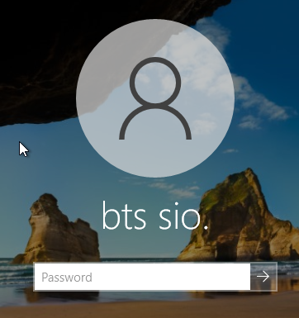

Ensuite la configuration DHCP

Il suffit de créer une étendue, et à la fin on actualise et la VM client devrait s’afficher avec la première adresse IP disponible

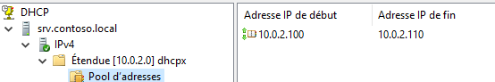

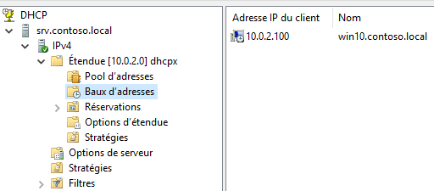

Ensuite on crée une politique de stratégie de groupe GPO

Le fond d’écran qu’on souhaite utiliser n’existe pas encore, elle doit donc être téléchargée sur internet, ensuite on doit créer un dossier partagé qu’on appelle “shared”, dans la racine du disque C par exemple.

Dans propriétés du dossier shared on doit changer la visibilité du dossier qu’il soit visible mais pas modifiable sur le réseau

Enfin on crée la politique du groupe qu’on attribue au dossier dans lequel existe l'utilisateur

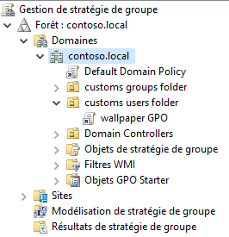

Vm client après redémarrage

